Лекцию о современной Москве прочтут в ЗИЛе
13.01.2021
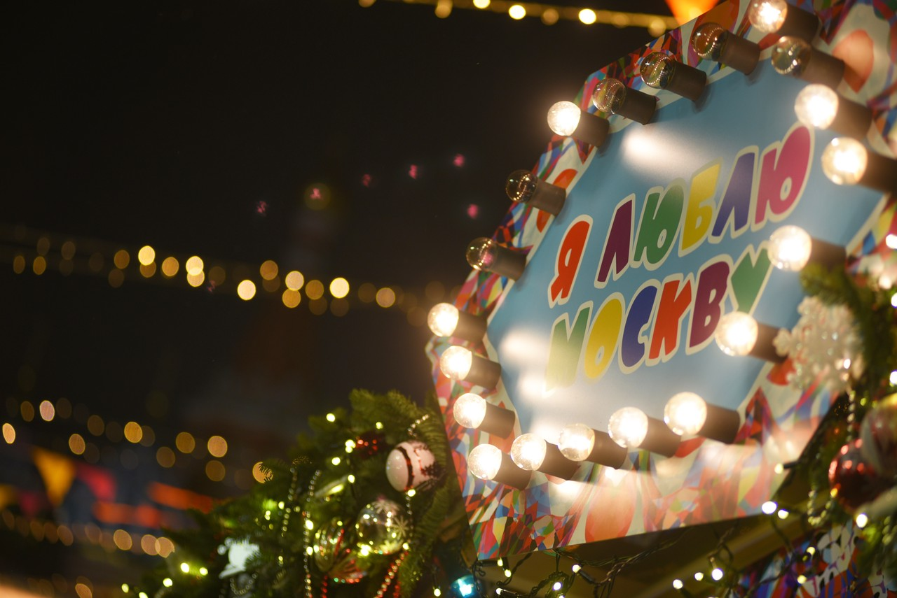
Сотрудники Культурного центра ЗИЛ 19 января пригласили слушателей на онлайн-лекцию «Москва и москвичи XXI века». Участие в мероприятии бесплатное.
Ведущей мероприятия станет председатель Комиссии по развитию межрегиональных отношений и этнотуризма Совета по делам национальностей при Правительстве Москвы Галли Монастырева.
Лектор расскажет гостям о многокомпонентном организме современного мегаполиса. Слушатели узнают, как на протяжении нескольких столетий складывались системы общественных связей, предпочтений, отношений между представителями разных национальностей и конфессий в столице.
— Начиная с XV века, Москва считается центром Российского государства. За это время у города сформировался собственный неповторимый образ. Об этом подробнее расскажут в ходе онлайн-лекции, — прокомментировали в пресс-службе. Подключиться к лекции сможет любой желающий в 19:30. Прямой эфир запустят на странице Культурного центра ЗИЛ в социальных сетях.

Адрес страницы: http://danilovsky.mos.ru/presscenter/news/detail/9637108.html
Управа Даниловского района города Москвы

